KARJALAISET PERINNENUKET – KÄSITYÖKURSSI
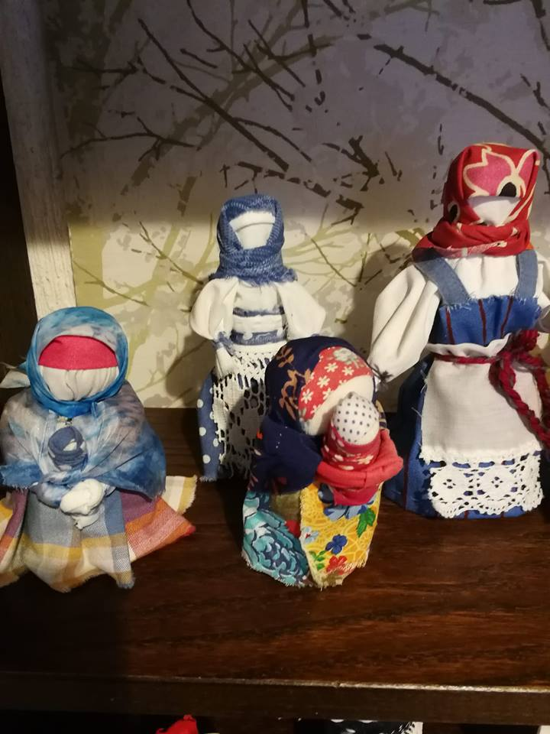

2.3. klo 10-15 Galleria Kukussa,
Juhani Ahontie 15, Lapinlahti
Ohjaajana Marjatta Ruotsalainen.
Kurssihinta 25€ + materiaalimaksu, tosin itsekin voi tuoda kurssille tilkkuja, nauhoja, kankaita, pitsejä, lankoja yms.
Mahdollisuus ruokaan (5€) ja kahviin (1€).
Ennakkoilmoittautumiset Sanna Järveläiselle 040-1906360 tai uljania@gmail.com.
Kurssi toteutuu, jos saamme vähintään 5 osallistujaa.

